バズ

# 国旗

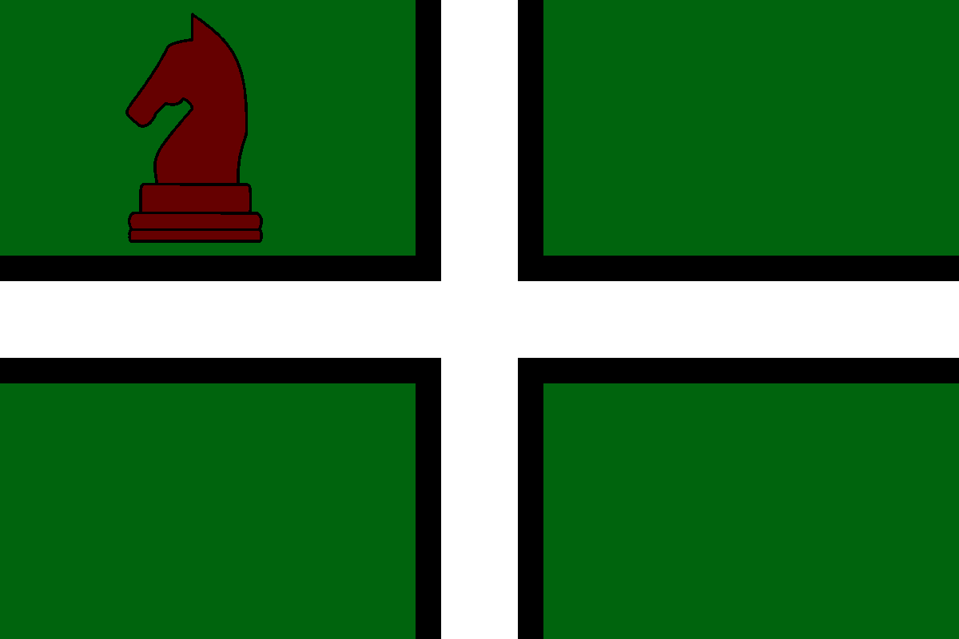

# 情報

|  |  |
| --- | --- |
| 国名(火付漢字名) | 馬頭 |
| 国家体制 | 調和国 |
| 首都 | ツイッター |
| 言語 | 西アース |
| 国家元首 | バズ・ライトイヤー |
| 通貨 | バズランド |
| 人口 | 1億7,826万人 |
| 国歌 | おしゃかさま |
| GDP | 6,042億$ |
| 総兵力 | 14万3,000人 |
| 宗教 | エッダ |

ヴィンランド独立に伴いバズも独立。それ以降戦争を1度も経験してない戦争童貞国家。「バズる」という表現が生まれたきっかけ。人種としてはアース人のみだが、多くの人に他人種との混血が見られる。

# 人種割合